BỘ CÔNG THƯƠNG

**TRƯỜNG ĐẠI HỌC KINH TẾ - KỸ THUẬT CÔNG NGHIỆP**

**KHOA CÔNG NGHỆ THÔNG TIN**



**BÁO CÁO BÀI TẬP LỚN**

Đề tài:

**XÂY DỰNG ỨNG DỤNG QUẢN LÝ BÁN GIÀY**

***Giảng viên hướng dẫn*: ThS. Nguyễn Việt Lập**

***Nhóm Sv thực hiện*:**

|  |  |  |
| --- | --- | --- |
| **Mã sinh viên** | **Họ và tên** |  |
| **21103101352** | **Nguyễn Hải Nam** |  |
| **21103101328** | **Nguyễn Xuân Hưng** | **(Nhóm trưởng)** |
| **21103101366** | **Đặng Hữu Đức** |  |
| **21103101336** | **Bùi Tố Bảo** |  |
|  |  |  |

**Hà Nội, năm 2024**

**MỤC LỤC LỜI NÓI ĐẦU**

Trên thế giới hiện nay, tin học là ngành phát triển không ngừng, thời kỳ công nghiệp hoá đòi hỏi thông tin nhanh chóng, chính xác. Tin học càng ngày càng chiếm một vị trí quan trọng trong cuộc sống hàng ngày, trong các ngành khoa học kỹ thuật, dịch vụ và xã hội. Đất nước ta đang có những chuyển biến to lớn trong tất cả mọi lĩnh vực, các ngành kinh tế, các ngành khoa học kỹ thuật và cũng như đời sống xã hội. Đảng và nhà nước ta cũng đã rất coi trọng vấn đề áp dụng tin học vào các lĩnh vực của đời sống xã hội. Sự nghiệp hoá, công nghiệp hoá, hiện đại hoá của đất nước cần đến sự phát triển của công nghệ thông tin. Ví dụ như việc quản lý kinh doanh trong cửa hàng bán giày. Nếu không có sự hỗ trợ của tin học, việc quản lý này phải cần khá nhiều người, chia thành nhiều khâu, mới có thể quản lý được toàn bộ các đơn hàng, chu trinh nhập xuất phức tạp. Các công việc này đòi hỏi nhiều thời gian và công sức, mà sự chính xác và hiệu quả không cao, vì đa số đều làm bằng thủ công rất ít tự động. Một số nghiệp vụ như tra cứu, thống kê, và hiệu chỉnh thông tin khá vất vả. Ngoài ra còn có một số khó khăn về vấn đề lưu trữ khá đồ sộ, dễ bị thất lạc, tốn kém,… Trong khi đó, các nghiệp vụ này hoàn toàn có thể tin học hoá một cách dễ dàng. Với sự giúp đỡ của tin học, việc quản lý sẽ trở nên đơn giản, thuận tiện, nhanh chóng và hiệu quả hơn rất nhiều. Để hoàn thành học phần cũng như ôn tập lại kiến thức môn Thực hành lập trình .Net, được sự hướng dẫn của Giáo viên bộ môn , nhóm chúng em xin trình bày bài tập lớn đề tài: “Quản lý bán giày”. Do điều kiện thời gian có hạn và chưa hiểu biết được hết các vấn đề nghiệp vụ, nên đề tài của em khó có thể tránh khỏi những sai sót. Kính mong sự đóng góp của thầy cô và các bạn để đề tài của em có thể hoàn thiện thêm.

Chúng em xin chân thành cám ơn!

**PHẦN I: MỞ ĐẦU**

**1.1. Tên đề tài**

• Xây dựng ứng dụng cho cửa hàng bán giày

**1.2. Đối tượng nghiên cứu**

• Hệ thống cho cửa hàng bán giày

• Các công cụ dùng để xây dựng chương trình.

**1.3. Phạm vi nghiên cứu**

• Cho phép người tiêu dùng mua hàng

• Quản lý việc đặt hàng và các thông tin của khách hàng, quản lý sản phẩm, quản lý các đơn xuất, nhập hàng.

**1.4. Nhiệm vụ nghiên cứu**

• Tìm hiểu việc bán hàng trực tiếp và quản lý các thông tin liên quan.

• Tìm hiểu các công cụ xây dựng chương trình.

**1.5. Phương pháp nghiên cứu**

• Khảo sát thực tế ( cụ thể là các trang web và các shop giày)

• Thu thập các tài liệu liên quan đến nghiệp vụ bán hàng

**1.6. Mục tiêu Xây dựng được hệ thống quản lý bao gồm các chức năng:**

• Quản lý nhân viên

• Quản lý khách hàng

• Quan lý nhập hàng, bán hàng

• Quản lý báo cáo doanh thu

* Quản lý kho

**Phần II: Phân tích hệ thống**

**1.Phân tích bài toán**

**1.1 Sơ đồ phân cấp chức năng**

Biểu đồ phân cấp chức năng là việc phân rã có thứ bậc đơn giản của các chức năng. Mỗi chức năng được ghi trong một khung và có thể được chia thành các chức năng con nếu cần. Số mức phụ thuộc vào kích cỡ và độ phức tạp của hệ thống.

Từ phần mô tả trên ta có sơ đồ phân cấp chức năng:

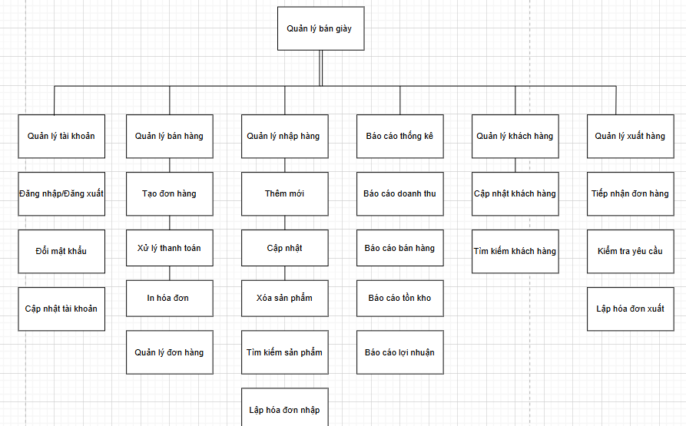

Hình 1.1: Sơ đồ phân rã chức năng

Từ sơ đồ phân ra chức năng ta thấy:

Mức 0 có một chức năng duy nhất là quản lý trang ứng dụng bán giày

Mức 1 có 6 chức năng cơ bản:

* Quản lý tài khoản
* Quản lý khách hàng
* Quản lý bán hàng
* Quản lý nhập hàng
* Quản lý xuất hàng
* Báo cáo thống kê

Mức 2 có các chức năng sau:

* Quản lý đăng nhập/đăng xuất
* Quản lý đổi mật khẩu
* Quản lý cập nhật tài khoản
* Quản lý tạo đơn hang
* Quản lý xử lý thanh toán
* Quản lý in hóa đơn
* Quản lý đơn hang
* Quản lý them mới
* Quản lý cập nhật
* Quản lý xóa sản phẩm
* Quản lý tìm kiếm sản phẩm
* Quản lý lập hóa đơn nhập
* Quản lý báo cáo doanh thu
* Quản lý báo cáo bán hàng
* Quản lý báo cáo tồn kho
* Quản lý báo cáo lợi nhuận
* Quản lý cập nhật khách hàng
* Quản lý tìm kiếm khách hàng
* Quản lý tiếp nhận đơn hàng
* Quản lý kiểm tra yêu cầu
* Quản lý lập hóa đơn xuất

**1.2 Biểu đồ luồng dữ liệu**

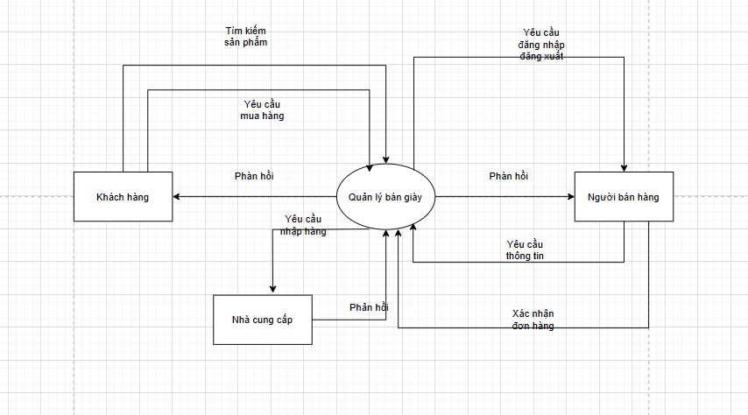

Hình 1.2 Sơ đồ mức khung cảnh

Đây là mô hình hệ thống ở mức tổng quan nhất. Có duy nhất một chức năng để mô tả toàn bộ hệ thống. Có các tác nhân ngoài ( là người, tổ chức hay hệ thống thông tin khác) và các luồng dữ liệu đi từ tác nhân vào HT và ngược lại.

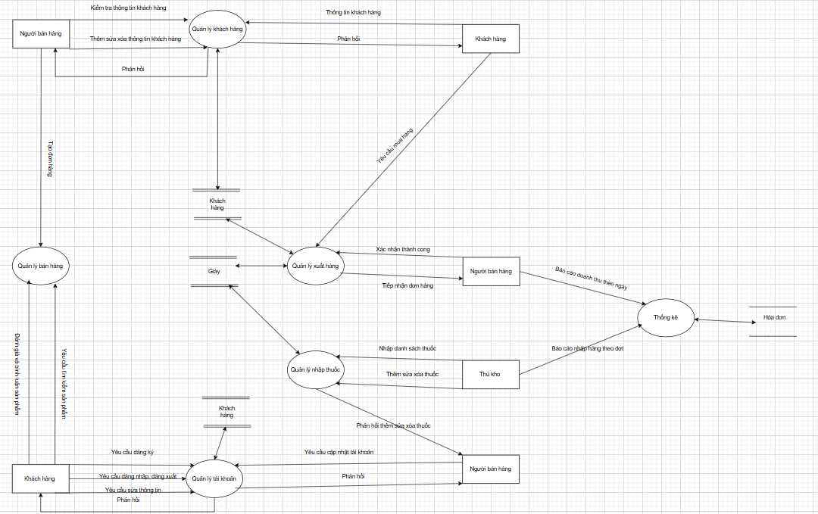

Hình 1.3 Biểu đồ luồng dữ liệu mức đỉnh

* + 1. **Biểu đồ mức dưới đỉnh**

Sơ đồ dữ liệu mức dưới đỉnh là sự phân rã các chức năng trong sơ đồ mức đỉnh, các kho dữ liệu vẫn tồn tại ở mức này.

* Các tác nhân được giữ nguyên không phát sinh mới.
* Các luồng dữ liệu được bảo toàn từ mức trên xuống mức dưới, có thể phân rã thành nhiều luồng con (nếu cần).

* Biểu đồ luồng dữ liệu mức dưới đỉnh chức năng quản lý tài khoản

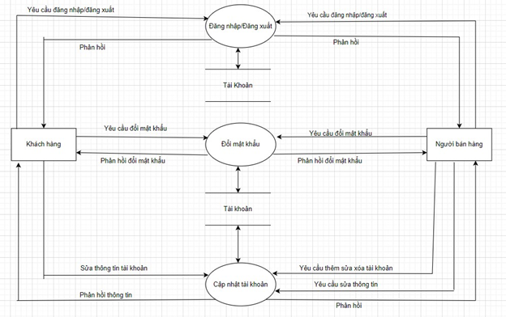

Hình 1.4 Biểu đồ luồng dữ liệu mức dưới đỉnh chức năng quản lý tài khoản

* Biều đồ luồng dữ liệu chức năng quản lý khách hàng

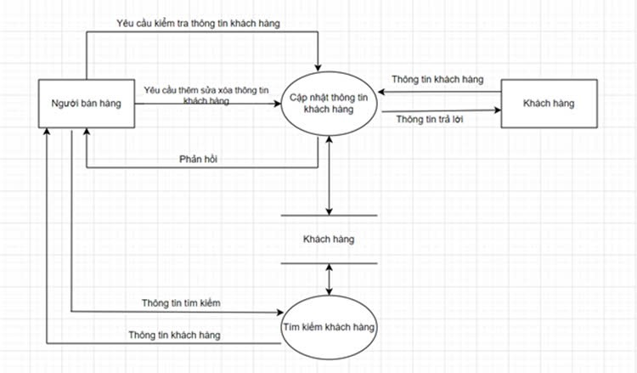

Hình 1.5 Biều đồ luồng dữ liệu mức dưới đỉnh chức năng quản lý khách hàng

* Biều đồ luồng dữ liệu mức dưới đỉnh chức năng quản lý nhập hàng

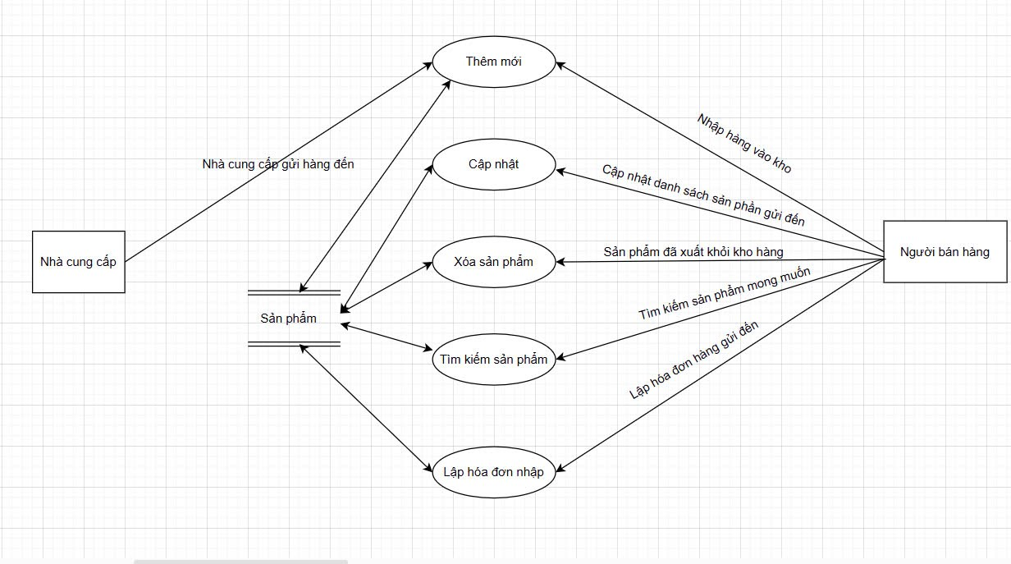

Hình 1.6 Biều đồ luồng dữ liệu mức dưới đỉnh chức năng quản lý nhập hàng

* Biểu đồ luồng dữ liệu mức dưới đỉnh chức năng quản lý bán hàng

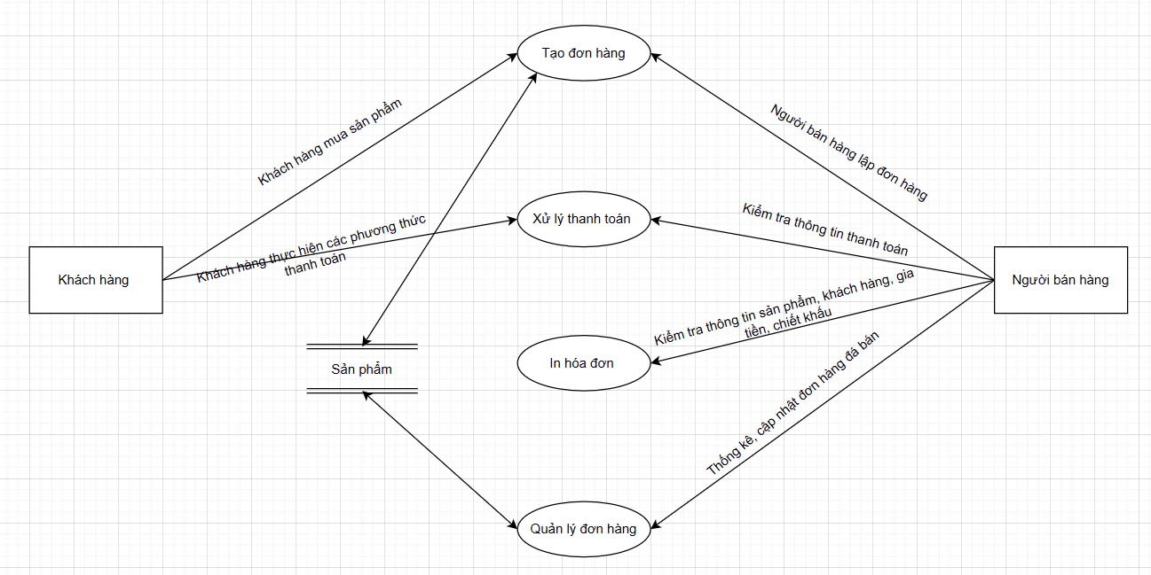

Hình 1.7 Biều đồ luồng dữ liệu mức dưới đỉnh chức năng quản lý bán hàng

* Biều đồ luồng dữ liệu mức dưới đỉnh chức năng quản lý xuất hàng

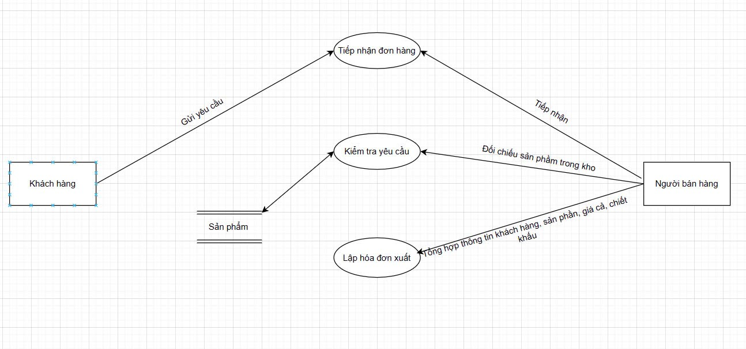

Hình 1.8 Biểu đồ luồng dữ liệu mức dưới đỉnh chức năng quản lý xuất hàng

* Biểu đồ luồng dữ liệu mức dưới đỉnh chức năng báo cáo thống kê

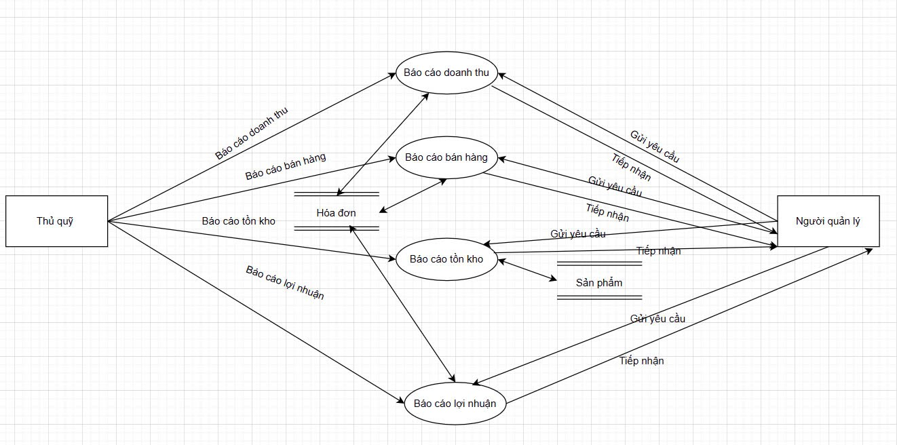

Hình 1.9 Biểu đồ luồng dữ liệu mức dưới đỉnh chức năng báo cáo thống kê

* 1. **Mô hình thực thể ERD**

**1.3.1 Tạo các thực thể**

Căn cứ vào phân tích hiện trạng ta tìm thấy các thực thể sau:

* Thực thể Tài Khoản : Lưu thông tin tài khoản
* Thực thể Khách hàng : Lưu thông tin khách hàng
* Thực thể Sản phẩm: Lưu thông tin sản phẩm
* Thực thể Hãng : Lưu thông tin Hãng
* Thực thể Biên lai : Lưu thông tin lần thanh toán
* Thực thể Hóa đơn: Lưu thông tin chi tiết hóa đơn
  + 1. **Xác định kiểu liên kết các thực thể**

**Xét hai kiểu thực thể Sản phẩm và Hóa đơn**

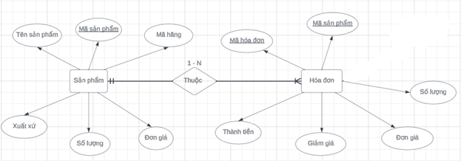

**Xét hai thực thể biên lai và hóa đơn**

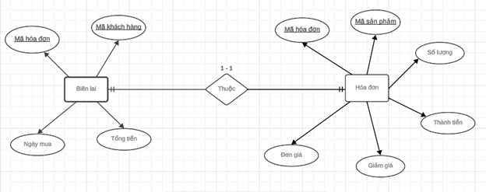

**Xét hai thực thể biên lai và khách hàng**

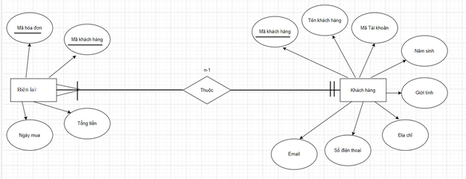

**Xét hai thực thể Tài khoản và Khách hàng**

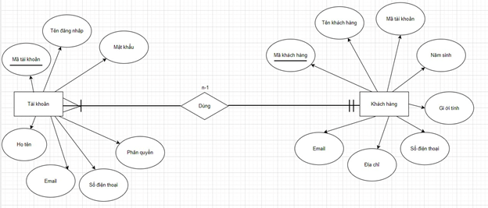

**Sơ đồ liên kết thực thể**

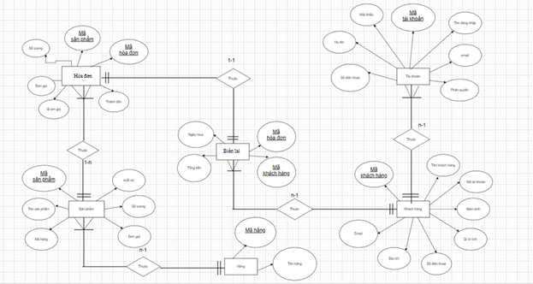

**Phần III: Thiết kế hệ thống quản lý**

Thiết kế hệ thống quản lý cửa hàng bán giày đòi hỏi sự xem xét cẩn thận về các chức năng cần thiết để hoạt động một cửa hàng hiệu quả. Để thiết kế hệ thống quản lí cửa hàng bán giày ta cần:

### **Chức Năng Cơ Bản:**

### **Quản Lý Hàng Hóa:**

Thêm, sửa, xóa sản phẩm

Theo dõi số lượng tồn kho.

Quản lý danh mục sản phẩm và mô tả.

**Bán Hàng:**

Tạo đơn hàng và hóa đơn.

Tính giảm giá và thuế.

Ghi lại thông tin khách hàng.

**Quản Lý Nhân Sự:**

Đăng ký và quản lý thông tin nhân viên.

Gán quyền truy cập tương ứng cho từng vai trò.

Theo dõi ca làm việc và lương.

**Khách Hàng và Thẻ Thành Viên:**

Quản lý thông tin khách hàng.

Tích điểm và ưu đãi cho thành viên.

Theo dõi lịch sử mua sắm.

**Báo Cáo và Thống Kê:**

Báo cáo doanh số bán hàng.

Thống kê tồn kho và doanh thu.

Phân tích mức độ phổ biến của sản phẩm.

**Quản Lý Khuyến Mãi và Giảm Giá:**

Tạo và quản lý chương trình khuyến mãi.

Áp dụng giảm giá cho sản phẩm cụ thể hoặc đơn hàng

**Thiết kế cơ sở dữ liệu**

**Bảng dữ liệu hàng hóa(Giày):**

Mã giày, tên giày, mã thể loại, mã thương hiệu, đơn giá nhập, đơn giá bán, số lượng, kích thước, giới tính, màu sắc, trọng lượng, ảnh, mã chất liệu

**Bảng dữ liệu chất liệu:**

Mã chất liệu, tên chất liệu

**Bảng dữ liệu chi tiết hóa đơn bán:**

Mã HĐB, Mã giày, SL bán, khuyến mãi

**Bảng dữ liệu chi tiết hóa đơn nhập:**

Mã HĐN, Mã giày, SL nhập, khuyến mãi

**Bảng dữ liệu khách hàng:**

Mã khách hàng, tên khách hàng, địa chỉ, điện thoại, giới tính

**Bảng dữ liệu nhà cung cấp**

Mã nhà cung cấp, tên nhà cung cấp

**Bảng dữ liệu nhân viên**

Mã nhân viên, tên nhân viên, giới tính, ngày sinh, địa chỉ, điện thoại, lương, mật khẩu, quyền

**Bảng dữ liệu thể loại**

Mã thể loại, tên thể loại

**Bảng dữ liệu thương hiệu**

Mã thương hiệu, tên thương hiệu

**Phần IV: Minh họa phần mềm**

1. **Giao diện đăng nhập**

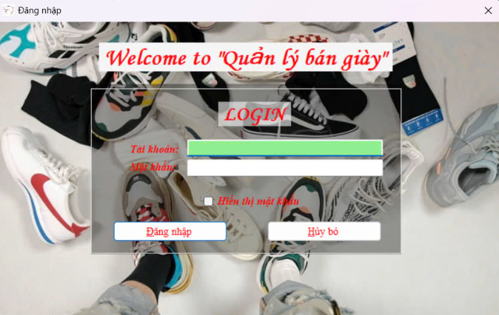

Đây là giao diện đăng nhập của một ứng dụng "Quản lý bán giày". Giao diện có thiết kế đơn giản với:

1. Tiêu đề "Welcome to Quản lý bán giày"
2. Phần form đăng nhập bao gồm:
   * Ô nhập tài khoản
   * Ô nhập mật khẩu
   * Checkbox "Hiển thị mật khẩu"
   * Hai nút: "Đăng nhập" và "Hủy bỏ"
3. Giao diện bán hàng

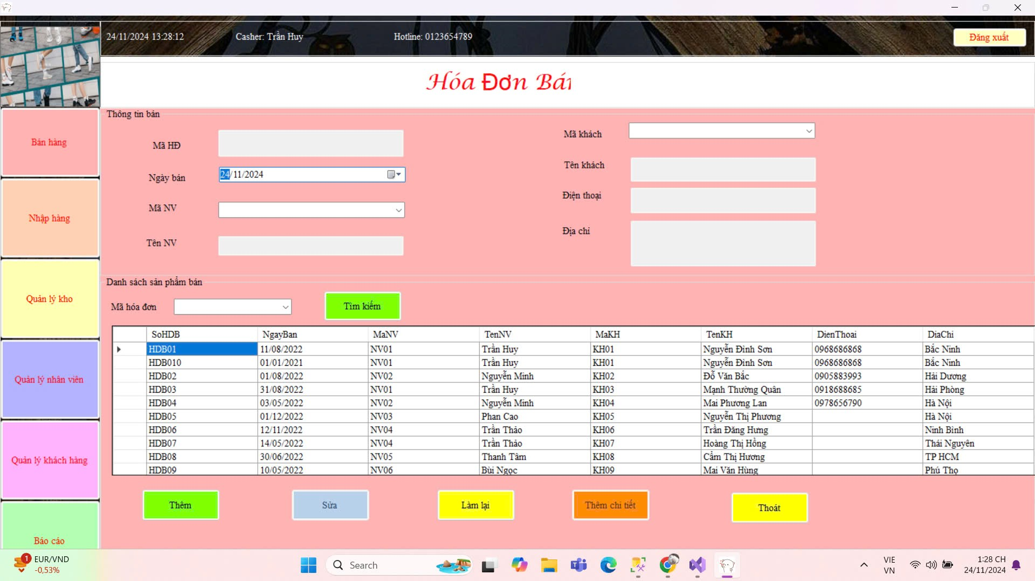

Đây là giao diện "Hóa Đơn Bán" của phần mềm quản lý bán giày. Giao diện được chia thành các phần chính:

1. Thanh thông tin phía trên hiển thị:
   * Thời gian
   * Tên thu ngân
   * Số hotline
2. Menu bên trái với các chức năng:
   * Bán hàng
   * Nhập hàng
   * Quản lý kho
   * Quản lý nhân viên
   * Quản lý khách hàng
   * Báo cáo
3. Phần nội dung chính hiển thị form hóa đơn với:
   * Thông tin bán: Mã HĐ, Ngày bán, Mã NV, Tên NV
   * Thông tin khách hàng: Mã khách, Tên khách, Điện thoại, Địa chỉ
   * Bảng danh sách hóa đơn hiển thị các thông tin: Số HĐB, NgayBan, MaNV, TenNV, MaKH, TenKH, DienThoai, DiaChi
   * Các nút chức năng: Thêm, Sửa, Làm lại, Thêm chi tiết, Thoát
   * Ô tìm kiếm mã hóa đơn
4. **Giao diện hóa đơn nhập**

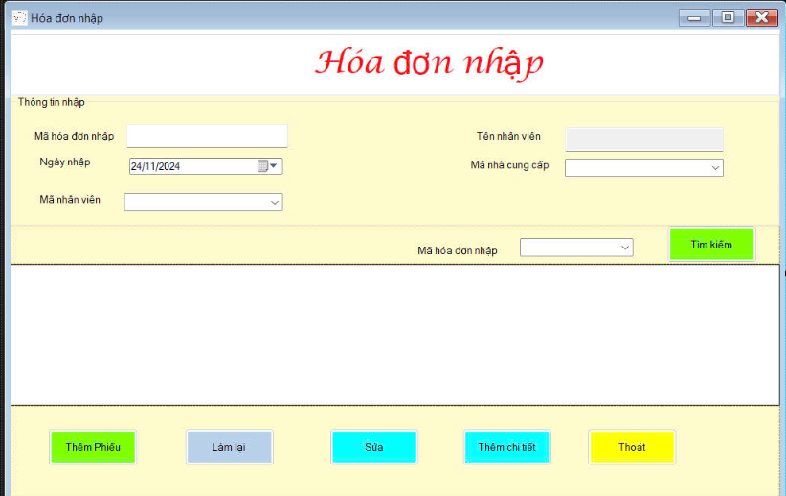

Đây là giao diện form "Hóa đơn nhập" của phần mềm quản lý bán giày. Giao diện có cấu trúc đơn giản và rõ ràng, bao gồm:

1. Phần tiêu đề "Hóa đơn nhập”
2. Vùng "Thông tin nhập" với các trường thông tin:
   * + Mã hóa đơn nhập
     + Ngày nhập
     + Mã nhân viên
     + Tên nhân viên
     + Mã nhà cung cấp
3. Phần tìm kiếm gồm:
   1. Combobox chọn Mã hóa đơn nhập
   2. Nút "Tìm kiếm
4. Dưới cùng là dãy nút chức năng:
   1. Thêm Phiếu
   2. Làm lại
   3. Sửa
   4. Thêm chi tiết
   5. Thoát
5. **Giao diện quản lý kho**

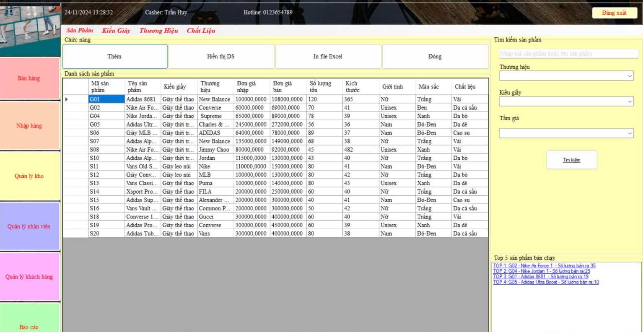

Đây là giao diện quản lý sản phẩm của phần mềm quản lý bán giày, bao gồm các phần chính:

1. Header hiển thị:
   * Thời gian
   * Casher:
   * Hotline:
2. Menu tab phía trên: Sản Phẩm, Kiểu Giày, Thương Hiệu, Chất Liệu
3. Các nút chức năng:
   * Thêm
   * Hiển thị DS
   * In file Excel
   * Đóng
4. Bảng danh sách sản phẩm với các cột:
   * Mã sản phẩm
   * Tên sản phẩm
   * Kiểu giày
   * Thương hiệu
   * Đơn giá nhập
   * Đơn giá bán
   * Số lượng tồn
   * Kích thước
   * Giới tính
   * Màu sắc
   * Chất liệu
5. Phần tìm kiếm bên phải:
   * Ô nhập mã sản phẩm hoặc tên sản phẩm
   * Dropdown chọn Thương hiệu
   * Dropdown chọn Kiểu giày
   * Dropdown chọn Tầm giá
   * Nút Tìm kiếm
6. Phần thống kê "Top 5 sản phẩm bán chạy" ở góc phải dưới

Menu chức năng bên trái bao gồm:

* Bán hàng
* Nhập hàng
* Quản lý kho
* Quản lý nhân viên
* Quản lý khách hàng
* Báo cáo

1. **Giao diện quản lý nhân viên**

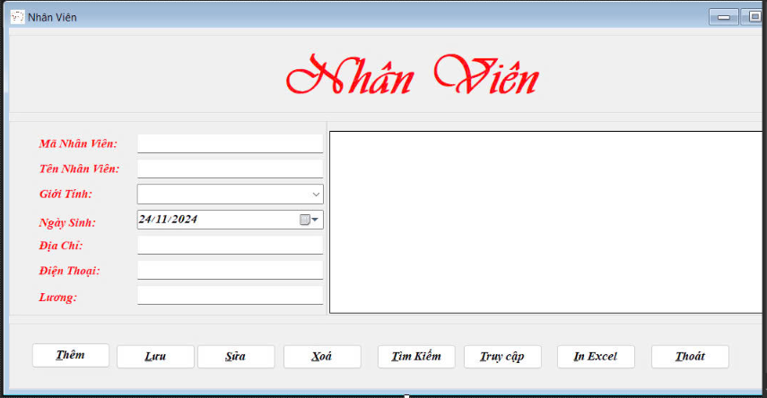

Đây là giao diện form "Nhân Viên" của phần mềm quản lý bán giày. Form được thiết kế với layout đơn giản, bao gồm:

1. Tiêu đề "Nhân Viên" ở phía trên
2. Phần nhập thông tin nhân viên bên trái gồm các trường:
   * Mã Nhân Viên
   * Tên Nhân Viên
   * Giới Tính
   * Ngày Sinh
   * Địa Chỉ
   * Điện Thoại
   * Lương
3. Dãy nút chức năng:
   * Thêm
   * Lưu
   * Sửa
   * Xoá
   * Tìm Kiếm
   * Truy cập
   * In Excel
   * Thoát
4. **Giao diện quản lý khách hàng**

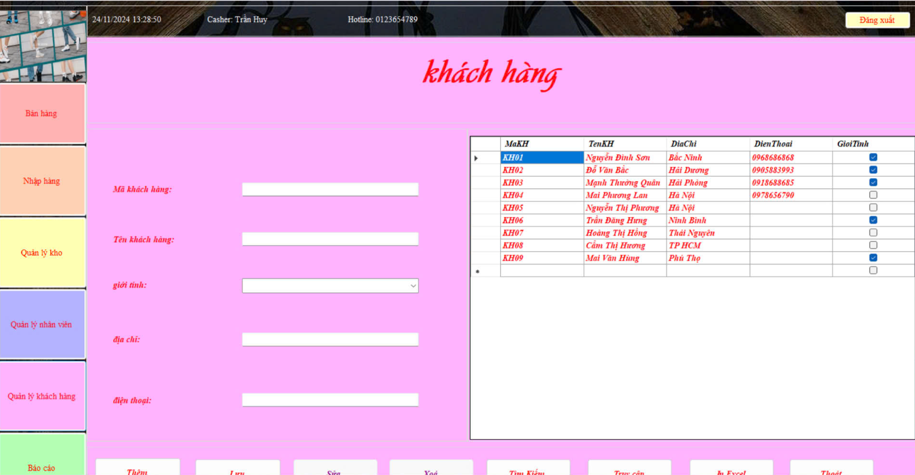

Đây là giao diện của một phần mềm quản lý khách hàng Giao diện có các thành phần chính sau:

Phía trên cùng hiển thị:

* Thời gian
* Tên thu ngân
* Số hotline

Bên trái là menu điều hướng với các mục:

* Bán hàng
* Nhập hàng
* Quản lý kho
* Quản lý nhân viên
* Quản lý khách hàng
* Báo cáo

Phần chính giữa là form nhập thông tin khách hàng với các trường:

* Mã khách hàng
* Tên khách hàng
* Giới tính
* Địa chỉ
* Điện thoại

Bên phải là bảng danh sách khách hàng hiển thị:

* Mã KH
* Tên KH
* Địa chỉ
* Điện thoại
* Giới tính

Phía dưới có các nút chức năng:

* Thêm
* Lưu
* Sửa
* Xoá
* Tìm kiếm
* Truy cập
* In Excel
* Thoát

**7)Giao diện báo cáo**

Đây là giao diện màn hình báo cáo của phần mềm quản lý bán hàng. Cụ thể:

Phía trên cùng hiển thị:

* Thời gian:
* Tên thu ngân
* Số hotline
* Bên trái là menu điều hướng với các mục:
* Bán hàng
* Nhập hàng
* Quản lý kho
* Quản lý nhân viên
* Quản lý khách hàng
* Báo cáo

Phần chính giữa hiển thị:

* Tiêu đề "Báo cáo sản phẩm bán theo ngày"
* Dòng hiển thị "Doanh thu ngày "
* Bảng báo cáo với các cột:
  + Thời gian thực
  + Số hoá đơn
  + Tên sản phẩm
  + Số lượng
  + Đơn giá
  + Thành tiền

Góc phải trên có:

* Nút "In file Excel"
* Nút "Thoát"
* Phần chọn ngày với giá trị mặc định